Сценарий спортивного развлечения ко Дню Здоровья в подготовительной группе

«Обжорка-в гостях у ребят!»

Дети под музыку входят в спортивный зал и строятся в одну шеренгу.

**Ведущая:** Сегодня день не, как всегда,

Немножко необычный,

И настроение, и здоровье

у всех ребят…

Дети: отличное!

**Ведущая:** Сегодня у нас замечательный праздник, день здоровья! Ребята, скажите, что нужно делать, чтобы быть здоровыми?

**Ответы детей.**

**Ведущая**: Правильно! Нужно закаляться, заниматься спортом и физкультурой, соблюдать правила гигиены, правильно питаться и т.д. А вы соблюдаете, все правила Здоровья?

**Дети:** Да!

**Ведущая:** Тогда, мы отправляемся в страну Здоровейка, садитесь поудобнее в наш поезд, поехали.

Дети встают друг за другом и под веселую музыку едут по кругу в страну Здоровейка.

Вот мы и приехали. В стране Здоровейка,нельзя болеть и нужно выполнять все правила ЗОЖ, тогда вы сможете, получить настоящие сокровища Здоровья!

**Звучит музыка в спортивный зал входит обжорка с большим чупа-чупсом и начинает предлагать детям его попробовать.**

**Ведущая:** Ой, извините! Вы кто такой и почему нашим детям предлагаете сладости?

**Обжорка:** Привет! Я Обжорка!

Ем всегда я что хочу Чипсы, вафля, чупа-чупс…

Каши вашей мне не надо, лучше тортик с лимонадом,

Не хочу я кислых щей, не люблю я овощей.

Чтоб с обедом не возиться, и колбаска мне сгодится

Всухомятку – ну и что ж! Чем обед мой не хорош?

И последний мой каприз – Дайте «Киндер» мне «Сюрприз».

**Ведущая:** Обжорка,наши ребята не едят много сладостей,они очень спортивные и здоровые, и знают,что много сладостей есть вредно! Правда ребята?

**Дети:** Да.

**Обжорка**: Как, это вредно? Вот я, например, всегда ем много сладостей и ничего не делаю.

**Ведущая:** Обжорка, в нашей стране Здоровейка, ребята тебя научат, как правильно питаться и что нужно сделать,чтобы никогда не болеть. Хочет с нами поиграть и посоревноваться?

**Обжорка:** Ладно, так и быть,поиграю с вашими ребята,но при одном условии!

**Ведущая**: И какое же это условие?

**Обжорка:** Пусть ребята и мои задания выполнять! Сейчас, я буду давать советы, а они пусть отвечают правильно это или нет.

**Советы:** **1. Постоянно надо есть**

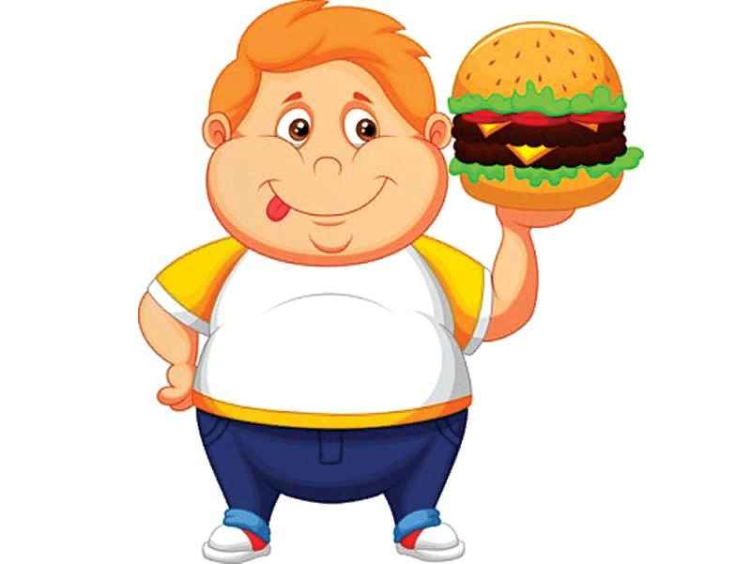**Для здоровья вашего**

**Больше сладостей, конфет**

**И поменьше каши.**

**Ну, хороший мой совет?**

**Вы скажите, да иль нет? (Нет)**

**2. Не грызите овощей**

**И не ешьте вкусных щей**

**Лучше ешьте шоколад,**

**Вафли, сахар, мармелад,**

**Это, правильный совет? (Нет)**

**3. А когда устали и хотите спать,**

**Захватите булочку**

**Сладкую в кровать.**

**Это, правильный совет? (Нет)**

**Ведущая:** Да, Обжорка,советы у тебя совсем не подходят нашим ребятам. Лучше мы тебе посоветуем, сделать с нашими ребятами зарядку.

**Обжорка:** Зарядку? А,что это? И с чем ее едят? Я никогда не делал.

**Ведущая:** Тогда скорее ты вставай,

и за ребятами все повторяй!

**Дети с Обжоркой выполняют зарядку «Бегаем по кругу» Бусыгин.**

**Обжорка:** Да, веселая у вас зарядка. Теперь, хочу с вашими ребята поиграть!

**Ведущая:** Ребята, давайте построимся по командам и поиграем с нашим Обжоркой!

Дети делятся на 2 команды.

**Эстафеты: (проводит Обжорка)**

1. **«Бег с Чупа-чупсом»** Дети с большим чупа-чупсом обегают фишки и возвращаются обратно.
2. **«Вредная еда»** На столе разложены муляжи вредной еды и здоровой, Обжорка предлагает детям выбрать ,только по одному вредному продукту и принести в команду.

**Обжорка:** Ну, как вам мои игры? Правда весело?

**Ведущая:** Весело, но мы так никогда не сможем быть здоровыми. Теперь Обжорка, поиграем в наши игры! Согласен?

**Обжорка:** Хорошо!

**Эстафеты (проводит Ведущая)**

1. **«Овощи и фрукты»** В большом обруче лежат овощи и фрукты, команды бегут с корзинками, одни собирают овощи, другие фрукты.
2. **«Здоровые зубы»** Макет зубов (здоровый и нездоровый), висят на магнитной доске,на столе лежат картинки,для здорового зуба (овощи,фрукты,вода и т.д.) и не для здорового (газировка,конфеты,торт), дети ищут картинки для здорового и нездорового зуба и распределяют на магнитной доске.

**Ведущая:** Теперь ты понял Обжорка, как нужно правильно питаться и беречь свои зубы?

**Обжорка:** Да, понял. (вздыхает)

**Ведущая:** Не расстраивайся Обжорка, а лучше еще с нашими ребятами поиграй в музыкальную игру «Конфетка»

**Игра «Конфетка»**

Дети под музыку передают конфету, когда музыка останавливается танцуют с обжоркой.

**Обжорка:** Спасибо вам, ребята! Теперь я знаю, что нужно делать, чтобы никогда не болеть. За это,я хочу подарить вам сокровища страны Здоровейка!

Обжорка дарит подарки.

Дети прощаются с Обжоркой и возвращаются в группу.